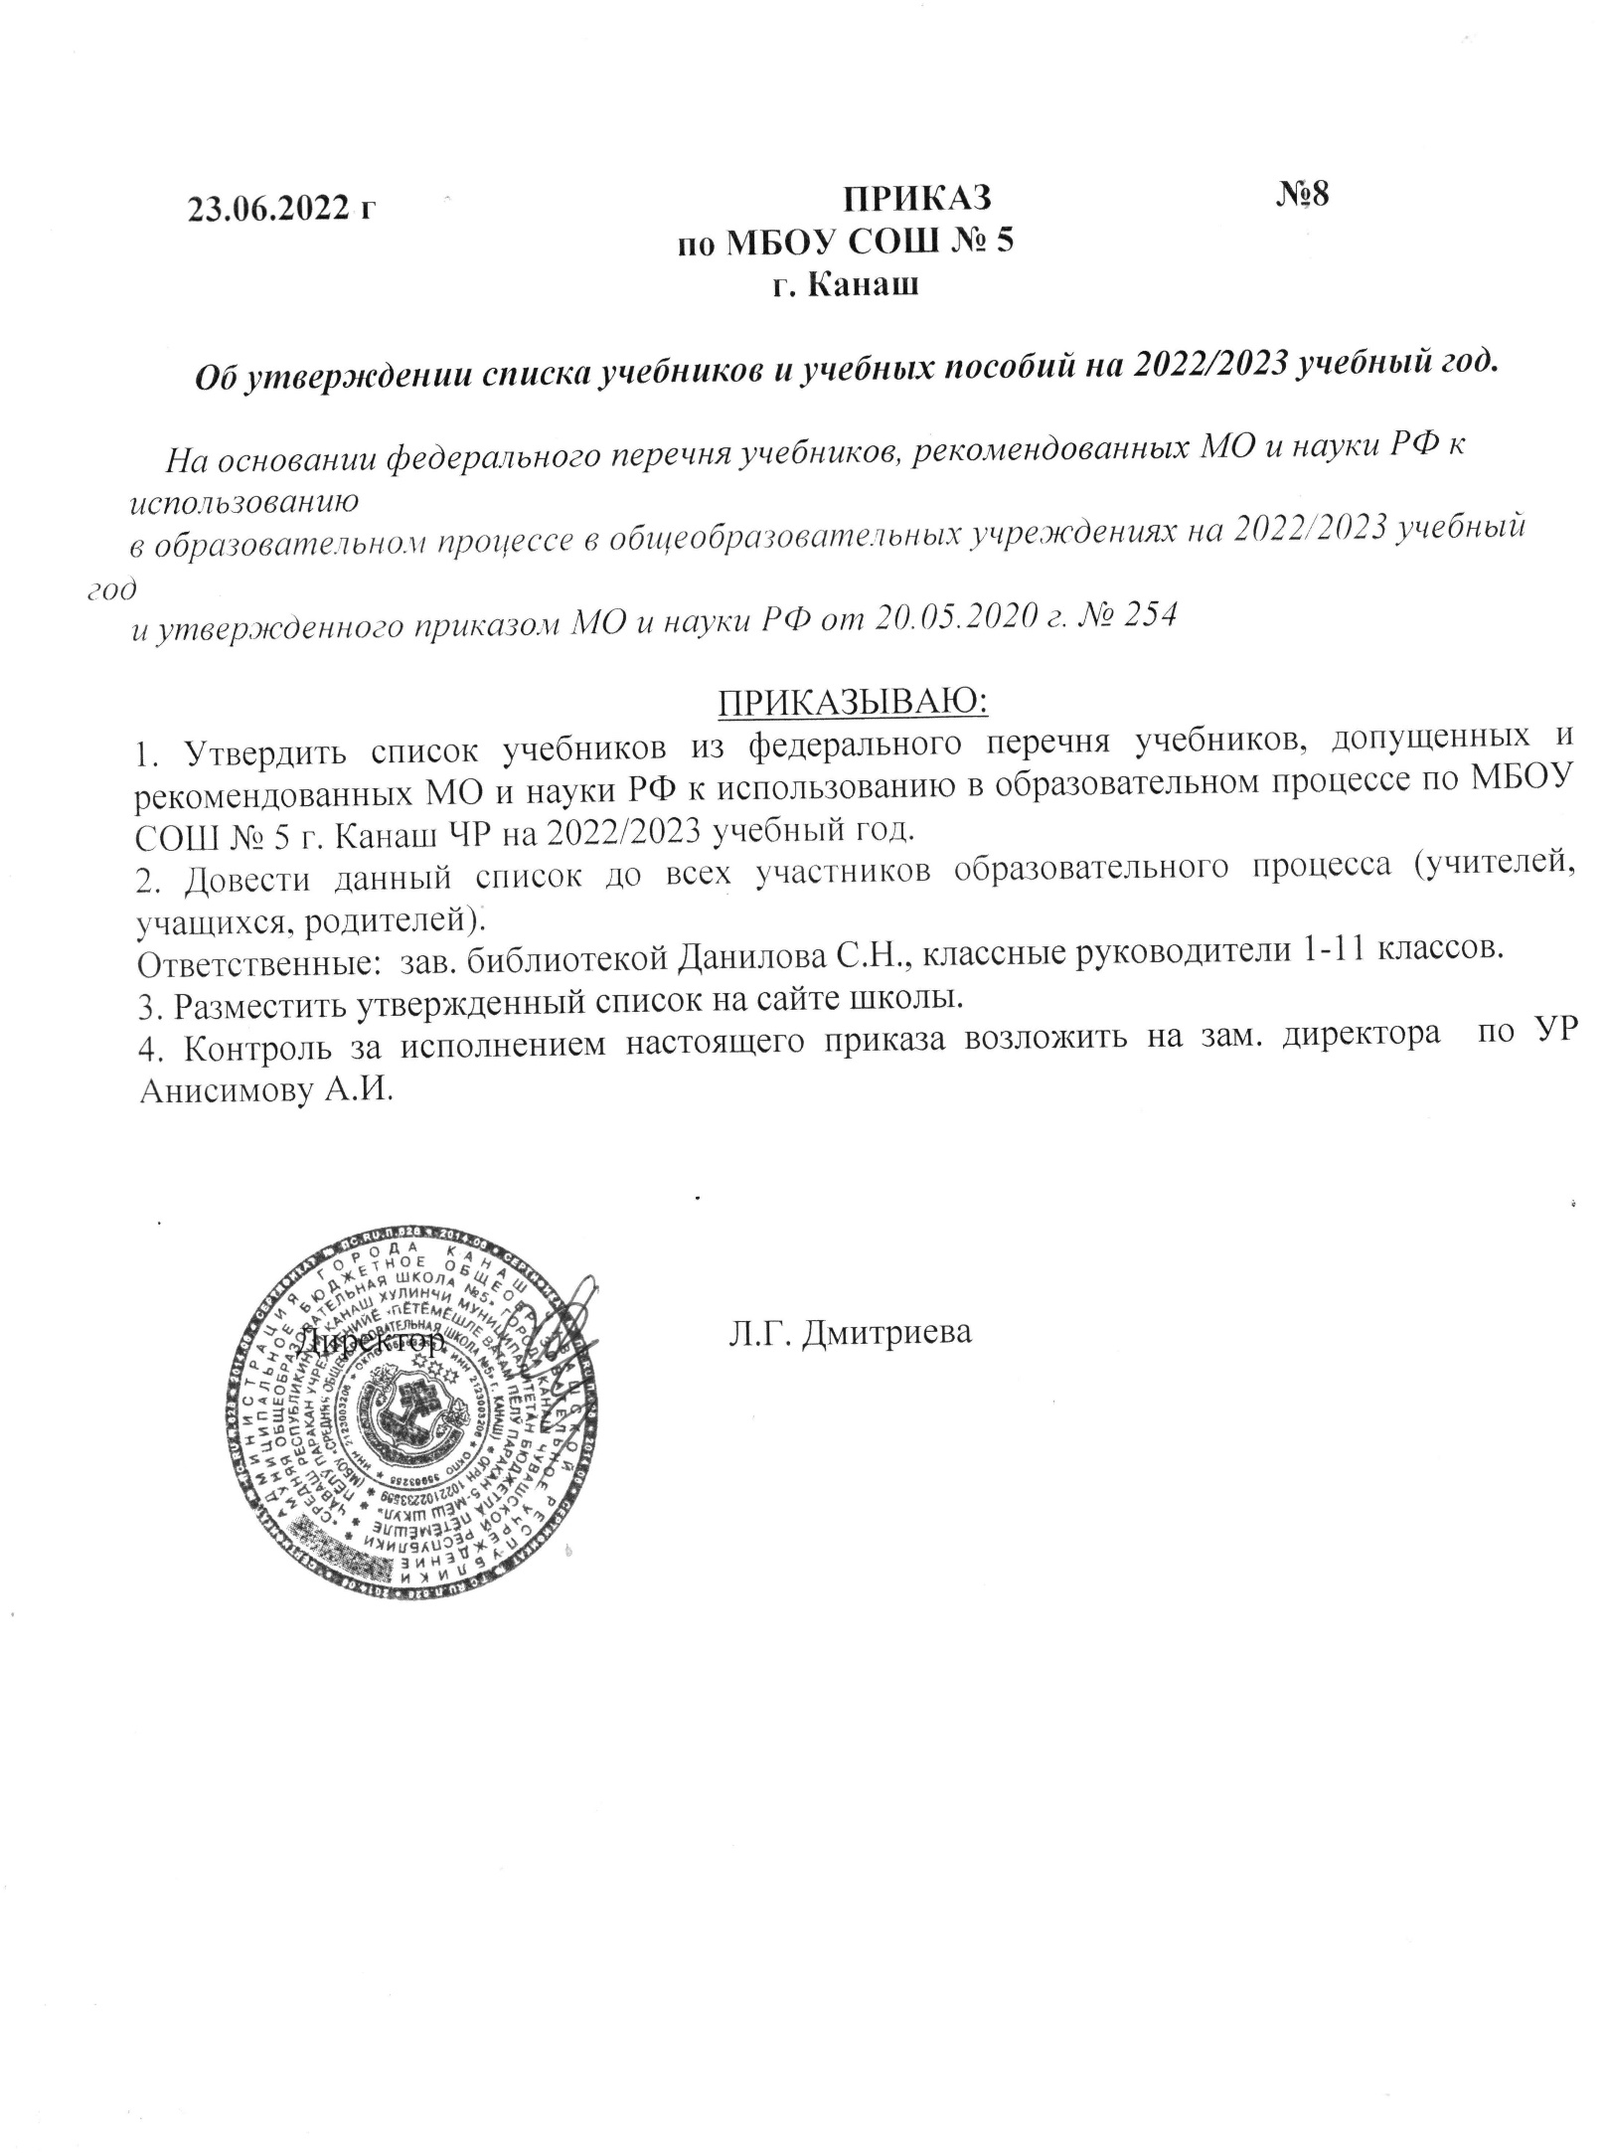

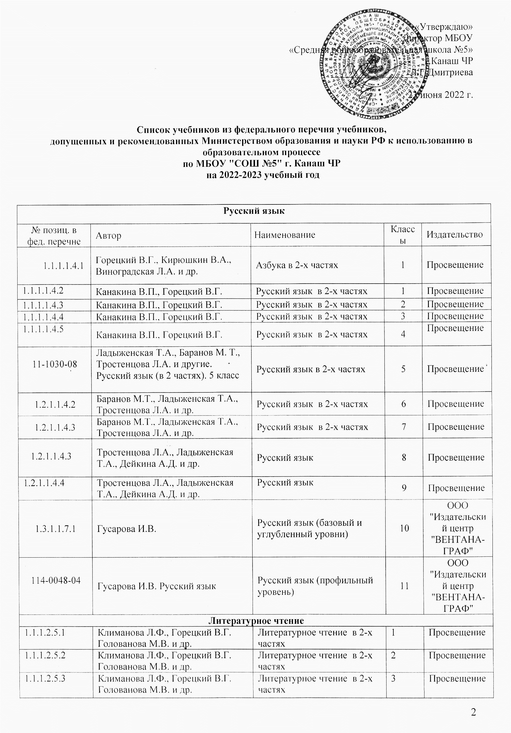
1.1.1.2.5.4 | Климанова Л.Ф., Горецкий В.Г. Голованова М.В. и др. |  |  | Литературное чтение в 2-х частях | 4 |  | Просвещение
1.1.1.1.2.1.3 | Климанова Л.Ф., Виноградская Л.А., Горецкий В.Г. |  |  | Литературное чтение. 3 класс. Учебник. В 2 ч. | 3 |  | Перспектива
1.1.1.1.2.1.4 | Климанова Л.Ф., Виноградская Л.А., Бойкина М.В. |  |  | Литературное чтение. 4 класс. Учебник. В 2 ч. | 4 |  | Перспектива
12-0034-20 | Коровина В.Я., Журавлев В.П., Коровин В.И. Литература (в 2 частях). 5 класс |  |  | Литература в 2-х частях | 5 |  | Дрофа
1.2.1.2.1.2 | Полухина В.П., Коровина В.Я., Журавлёв В.П. и др. / Под ред. Коровиной В.Я. |  |  | Литература в 2-х частях | 6 |  | Просвещение
1.2.1.2.1.5 | Коровина В.Я., Журавлев В.П., Коровин В.И. |  |  | Литература в 2-х частях | 7 |  | Просвещение
1.2.1.2.1.4 | Коровина В.Я., Журавлев В.П., Коровин В.И. |  |  | Литература. В 2-х частях | 8 |  | Просвещение
1.2.1.2.2.4 | Коровина В.Я.,Журавлев В.П.,Коровин В.И. |  |  | Литература в 2-х частях | 8 |  | Просвещение
1.2.1.2.2.5 | Коровина В.Я.,Журавлев В.П.,Збарский И.С. и др./Под ред. Коровиной В.Я. |  |  | Литература в 2-х частях | 9 |  | Просвещение
1.3.1.4.1.1 | Коровин В.И., Вершинина Н.Л., Капитанова Л.А. и др./Под ред. Коровина В.И. |  |  | Литература (углубленный уровень) (в 2 частях) | 10 |  | Просвещение
1.3.1.4.1.2 | Коровин В.И., Вершинина Н.Л., Гальцова Е.Д. и др./Под ред. Коровина В.И. |  |  | (Литература (углубленный уровень) (в 2 частях) | 11 |  | Просвещение
Математика
1.1.2.1.8.1 | Моро М.И. Волкова С.И., Степанова С.В. |  |  | Математика в 2-х частях | 1 |  | Просвещение
1.1.2.1.8.2 | Моро М.И., Бантова М.А., Бельтюкова Г.В. и др. |  |  | Математика в 2-х частях | 2 |  | Просвещение
1.1.2.1.8.3 | Моро М.И., Бантова М.А., Бельтюкова Г.В. и др. |  |  | Математика в 2-х частях | 3 |  | Просвещение
1.1.2.1.8.4 | Моро М.И., Бантова М.А., Бельтюкова Г.В. и др. |  |  | Математика в 2-х частях | 4 |  | Просвещение
1.2.4.1.4.2 | Виленкин Н.Я., Жохов В.И., Чесноков А.С., Шварцбурд С.И. |  |  | Математика | 5 |  | ООО "ИОЦ МНЕМОЗИНА"
758/  1.2.3.1.3.2 | Виленкин Н.Я., Жохов В.И., Чесноков А.С. и др. |  |  | Математика | 6 |  | Мнемозина
1.2.3.2.5.1 | Макарычев ЮН., Миндюк Н.Г., Нешков К.И. и др. / Под ред. Теляковского С.А. |  |  | Алгебра | 7 |  | Просвещение
1.2.3.2.5.2 | Макарычев ЮН., Миндюк Н.Г., Нешков К.И. и др. / Под ред. Теляковского С.А. |  |  | Алгебра | 8 |  | Просвещение
1.2.3.2.5.2 | Макарычев Ю.Н.,Миндюк Н.Г.,Нешков К.И. и др./Под ред. Теляковского С.А. |  |  | Алгебра | 9 |  | Просвещение
1.3.4.1.9.1 | Ч. 1.: Мордкович А.Г., Семенов П.В.; Ч. 2.: Мордкович А.Г. и др., под ред. Мордковича А.Г. |  |  | Алгебра и начала математического анализа (профильный уровень) в 2 частях | 10 |  | ООО "ИОЦ МНЕМОЗИНА"
1.3.4.1.9.2 | Ч. 1: Мордкович А.Г., Семенов П.В.; Ч. 2: Мордкович А.Г. и др., под ред. Мордковича А.Г. |  |  | Алгебра и начала математического анализа (профильный уровень) в 2 частях | 11 |  | ООО "ИОЦ МНЕМОЗИНА"
1.2.3.3.2.1 | Атанасян Л.С., Бутузов В.Ф., Кадомцев С.Б. и др. |  |  | Геометрия | 7-9 |  | Просвещение
1.3.4.1.2.1 | Атанасян Л.С.,Бутузов В.Ф.,Кадомцев С.Б. и др. |  |  | Математика: алгебра и начала математического анализа, геометрия. Геометрия (базовый и углубленный уровни) | 10-11 |  | Просвещение
Английский язык
1.1.1.3.1.1 | Афанасьева О.В., Михеева И.В. |  |  | Английский язык в 2 частях |  | 2 | Дрофа
1.1.1.3.1.2 | Афанасьева О.В., Михеева И.В. |  |  | Английский язык в 2 частях |  | 3 | Дрофа
1.1.1.3.1.3 | Афанасьева О.В., Михеева И.В. |  |  | Английский язык в 2 частях |  | 4 | Дрофа
1.1.2.1.3.1 | Баранова К.М., Дули Д.,Копылова В.В. и др. |  |  | Английский язык (в 2 частях) |  | 2 | Дрофа
1.1.2.1.3.2 | Баранова К.М., Дули Д. Копылова В.В. и др. |  |  | Английский язык (в 2 частях) |  | 3 | Дрофа
1.1.2.1.3.3 | Баранова К.М., Дули Д. Копылова В.В. и др. |  |  | Английский язык (в 2 частях) |  | 4 | Дрофа
24-1709-05 | Баранова К.М., Дули Д., Копылова В.В. и другие |  |  | Английский язык |  | 5 | Просвещение
1.2.1.3.4.2 | Баранова К.М., Дули Д. Копылова В.В. |  |  | Английский язык |  | 6 | Просвещение
1.2.1.3.4.3 | Баранова К.М., Дули Д. Копылова В.В. |  |  | Английский язык |  | 7 | Просвещение
1.2.1.3.4.4 | Баранова К.М., Дули Д., Копылова В.В. и др. |  |  | Английский язык. |  | 8 | Просвещение
1.2.1.3.4.5 | Баранова К.М., Дули Д., Копылова В.В. и др. |  |  | Английский язык. |  | 9 | Просвещение
1.3.2.1.2.1 | Афанасьева О.В., Дули Д., Михеева И.В. и др. |  |  | Английский язык (базовый уровень) |  | 10 | Просвещение
1.3.2.1.9.1 | Афанасьева О.В., Михеева И.В., Баранова К.М. |  |  | Английский язык |  | 10 | Просвещение
1.3.2.1.2.2 | Афанасьева О.В., Дули Д., Михеева И.В. и др. |  |  | Английский язык (базовый уровень) |  | 11 | Просвещение
1.3.2.1.9.2 | Афанасьева О.В., Михеева И.В., Баранова К.М. |  |  | Английский язык |  | 11 | Просвещение
Второй иностранный язык
1.2.2.2.3.1 | Аверин М.М., Джин Ф., Рорман Л. и др. |  |  | Немецкий язык. Второй иностранный язык |  | 5 | Просвещение
1.2.2.2.4.1 | Береговская Э.М., Белосельская Т.В. |  |  | Французский язык. Второй иностранный язык (в 2 частях) |  | 5 | Просвещение
Информатика
1.2.3.4.1.1 | Босова Л.Л., Босова А.Ю. |  |  | Информатика |  | 5 | БИНОМ. Лаборатория  знаний
1.2.3.4.1.2 | Босова Л.Л., Босова А.Ю. |  |  | Информатика |  | 6 | БИНОМ. Лаборатория  знаний
1.2.3.4.1.3 | Босова Л.Л., Босова А.Ю. |  |  | Информатика |  | 7 | БИНОМ. Лаборатория  знаний
1.2.3.4.1.4 | Босова Л.Л.Босова А.Ю. информатика |  |  | Информатика |  | 8 | БИНОМ. Лаборатория  знаний
1.2.4.4.1.2 | Босова Л.Л.,Босова А.Ю. |  |  | Информатика |  | 8 | БИНОМ. Лаборатория  знаний
1.2.4.4.1.3 | Босова Л.Л.,Босова А.Ю. |  |  | Информатика |  | 9 | БИНОМ. Лаборатория  знаний
1.3.4.3.1.1 | Босова Л.Л., Босова А.Ю. |  |  | Информатика |  | 10 | ООО "БИНОМ. Лаборатория знаний"
1.3.4.3.1.2 | Босова Л.Л., Босова А.Ю. |  |  | Информатика |  | 11 | ООО "БИНОМ. Лаборатория знаний"
История
1.2.2.2.1.1 | Вигасин А.А., Годер Г.И., Свенцицкая И.С. |  |  | Всеобщая история. История Древнего мира |  | 5 | Просвещение
1.2.2.1.8.1 | Пчелов Е.В., Лукин П.В. /Под ред. Петрова Ю.А. |  |  | История России с древнейших времён до начала XVI века |  | 6 | Русское слово
1.2.2.2.1.2 | Агибалова Е.В., Донской Г.М. |  |  | Всеобщая история. История Средних веков |  | 6 | Просвещение
1.2.2.1.8.2 | Пчелов Е.В., Лукин П.В. /Под ред. Петрова Ю.А. |  |  | История России. XVI – XVII века |  | 7 | Русское слово
1.2.2.2.1.3 | Юдовская А. Я., Баранов П. А., Ванюшкина Л. М. |  |  | Всеобщая история. История Нового времени. 1500-1800. |  | 7 | Просвещение
1.2.2.1.8.3 | Захаров В.Н., Пчелов Е.В./Под ред. Петрова Ю.А. |  |  | История России. XVIII век. |  | 8 | Русское слово
1.2.3.2.1.4 | Юдовская А.Я.,Баранов П.А.,Ванюшкина Л.М. и др./Под ред. Искендерова А.А. |  |  | Всеобщая история. История Нового времени |  | 8 | Просвещение
1.2.3.1.3.4 | Соловьев К.А.,Шевырев А.П./Под ред. Петрова Ю.А. |  |  | История России. 1801 - 1914 гг. |  | 9 | Просвещение
1.2.2.2.1.5 | Сороко-Цюпа О.С., Сороко-Цюпа А.О. |  |  | Всеобщая  история. Новейшая история |  | 9 | Просвещение
1.3.3.1.4.1 | Загладин Н.В., Белоусов Л.С. Под ред. Карпова С.П. |  |  | История. Всеобщая история. Новейшая история. 1914 г. - начало XXI в. (базовый и углубленный уровни) |  | 10-11 | ООО "Русское слово-учебник"
 | Никонов В.А., Девятов С.В. Под ред. Карпова С.П. |  |  | История. История России 1914 г. - начало XXI в. (базовый и углубленный уровни) (в 2 частях) |  | 10-11 | ООО "Русское слово-учебник"
Обществознание, право, экономика
1.2.2.3.1.2 | Виноградова Н.Ф., Городецкая Н.И., Иванова Л.Ф. и др. / Под ред. Боголюбова Л.Н., Ивановой Л.Ф. |  |  | Обществознание |  | 6 | Просвещение
1.2.2.3.1.3 | Боголюбов Л.Н., Городецкая Н.И., Иванова Л.Ф. / Под ред. Боголюбова Л.Н.,Ивановой Л.Ф. |  |  | Обществознание |  | 7 | Просвещение
1.2.3.3.1.3 | Боголюбов Л.Н., Лазебникова А.Ю., Городецкая Н.И. и др. |  |  | Обществознание |  | 8 | Просвещение
1.2.3.3.1.4 | Боголюбов Л.Н., Лазебникова А.Ю., Матвеев А.И. и др. |  |  | Обществознание |  | 9 | Просвещение
1.3.3.9.1.1 | Боголюбов Л.Н.,Лазебникова А.Ю.,Матвеев А.И. и др./Под ред. Боголюбова Л.Н.,Лабезниковой А.Ю |  |  | Обществознание (базовый уровень) |  | 10 | Просвещение
1.3.3.9.1.2 | Боголюбов Л.Н.,Городецкая Н.И.,Лазебникова А.Ю. и др./Под ред. Боголюбова Л.Н.,Лазебниковой А.Ю. |  |  | Обществознание (базовый уровень) |  | 11 | Просвещение
1.3.3.6.5.1 | Липсиц И.В. |  |  | Экономика (базовый уровень) |  | 10-11 | Вита-Пресс
1.3.3.6.2.1 | Киреев А.П. |  |  | Экономика (базовый уровень) |  | 10-11 | Вита-Пресс
1.3.3.8.1.1 | Никитин А.Ф., Никитина Т.И. |  |  | Право (базовый и углубленный уровни) |  | 10-11 | Дрофа
География
1.2.2.4.2.1 | Баринова И.И. Плешаков А.А., Сонин Н.И. |  |  | География |  | 5 | Дрофа
1.2.2.4.2.2 | Герасимова Т.П., Неклюкова Н.П. |  |  | География |  | 6 | Дрофа
1.2.2.4.2.1 | Душина И.В., Коринская В.А., Щенев В.А. / Под ред. Дронова В.П. |  |  | География. Материки, океаны, народы и страны |  | 7 | Дрофа
1.2.3.4.2.3 | Алексеев А.И.,Низовцев В.А.,Ким Э.В. и др./Под ред. Алексеева А.И. |  |  | География |  | 8 | Дрофа
1.2.3.4.2.4 | Алексеев А.И.,Низовцев В.А,Ким Э.В. и др./Под ред. Алексеева А.И. |  |  | География |  | 8 | Просвещение
1.1.2.3.4.5.5 | Алексеев А.И., Низовцев В.А., Николина В.В. |  |  | География |  | 9 | Просвещение
1.2.2.42.5 | Дронов В.П., Ром В.Я. |  |  | География |  | 9 | Дрофа
1.3.3.4.5.1 | Максаковский В.П. |  |  | География (базовый уровень) |  | 10-11 | Просвещение
Окружающий мир
1.1.3.1.3.1 | Плешаков А.А. |  |  | Окружающий мир. В 2-х частях |  | 1 | Просвещение
1.1.3.1.3.2 | Плешаков А.А. |  |  | Окружающий мир. В 2-х частях |  | 2 | Просвещение
1.1.3.1.3.3 | Плешаков А.А. |  |  | Окружающий мир. В 2-х частях |  | 3 | Просвещение
1.1.3.1.3.4 | Плешаков А.А., Крючкова Е.А. |  |  | Окружающий мир. В 2-х частях |  | 4 | Просвещение
Биология
1.2.4.2.5.1 |  | Плешаков А.А., Сонин Н.И. |  | Биология |  | 5 | Дрофа
111.106.02.XX |  | Трайтак Д.И.,Трайтак Н.Д. |  | Биология. Живые организмы. Растения |  | 6 | Мнемозина
1.2.4.2.4.2 |  | Исаева Т.А., Романова Н.И. |  | Биология |  | 6 | Русское слово
1.2.4.2.4.3 |  | Тихонова Е.Т., Романова Н.И. |  | Биология |  | 7 | Русское слово
1.2.4.2.4.4 |  | Жемчугова М.Б., Романова Н.И. |  | Биология |  | 8 | Русское слово
1.2.5.2.7.5 |  | Т.М. Ефимова, А.О. Шубин, Л.Н. Сухорукова |  | Биология. Общие биологические закономерности |  | 9 | Мнемозина
2479 |  | Теремов А.В., Петросова Р.А. |  | Биология (профильный уровень) |  | 10 | Мнемозина
2480 |  | Теремов А.В., Петросова Р.А. |  | Биология (профильный уровень) |  | 11 | Мнемозина
Физика
1.2.5.1.7.1 | Перышкин А. |  |  | Физика |  | 7 | Дрофа
1.2.5.1.7.2 | Перышкин А. |  |  | Физика |  | 8 | Дрофа
1.2.5.1.7.3 | Перышкин А.В.,Гутник Е.М. |  |  | Физика |  | 9 | Дрофа
1.3.5.1.5.1 | Грачев А.В.,Погожев В.А.,Салецкий А.М.,Боков П.Ю. |  |  | Физика  (базовый и профильный уровни) |  | 10 | Просвещение
1.3.5.1.5.2 | Грачев А.В.,Погожев В.А.,Салецкий А.М.,Боков П.Ю. |  |  | Физика  (базовый и профильный уровни) |  | 11 | Просвещение
2503/  1.3.5.1.4.2 | Мякишев Г.Я., Буховцев Б.Б., Чаругин В.М. |  |  | Физика  (базовый и профильный уровни) |  | 11 | Просвещение
Химия
1.2.4.3.1.2 | Габрилян О.С. |  |  | Химия |  | 8 | Дрофа
1.2.4.3.1.3 | Габрилян О.С. |  |  | Химия |  | 9 | Дрофа
1.3.5.4.1.1 | Пузаков С.А., Машнина Н.В., Попков В.А. |  |  | Химия (углубленный уровень) |  | 10 | Дрофа
1.3.5.4.1.2 | Пузаков С.А., Машнина Н.В., Попков В.А. |  |  | Химия (углубленный уровень) |  | 11 | Дрофа
1.3.5.4.1.2 | Габриелян О.С., Лысова Г.Г. |  |  | Химия (углубленный уровень) |  | 11 | Дрофа
ОБЖ
1.2.7.2.3.1 | Смирнов А.Т., Хренников Б.О. / Под ред. Смирнова А.Т. |  |  | Основы безопасности жизнедеятельности |  | 5 | Просвещение
1.2.7.2.3.2 | Смирнов А.Т., Хренников Б.О. / Под ред. Смирнова А.Т. |  |  | Основы безопасности жизнедеятельности |  | 6 | Просвещение
1.2.7.2.3.3 | Смирнов А.Т., Хренников Б.О. / Под ред. Смирнова А.Т. |  |  | Основы безопасности жизнедеятельности |  | 7 | Просвещение
1.2.7.2.3.4 | Смирнов А.Т., Хренников Б.О. / Под ред. Смирнова А.Т. |  |  | Основы безопасности жизнедеятельности |  | 8 | Просвещение
1.2.7.2.3.5 | Смирнов А.Т., Хренников Б.О. / Под ред. Смирнова А.Т. |  |  | Основы безопасности жизнедеятельности |  | 9 | Просвещение
1.3.6.3.4.1 | Смирнов А.Т., Хренников Б.О. / Под ред. Смирнова А.Т./ Под ред. Смирнова А.Т. |  |  | Основы безопасности жизнедеятельности (базовый и профильный уровни) |  | 10 | Просвещение
1.3.6.3.4.2 | Смирнов А.Т., Хренников Б.О. /Под ред. Смирнова А.Т. |  |  | Основы безопасности жизнедеятельности (базовый уровень) |  | 11 | Просвещение
Физкультура
1.1.7.1.3.1 | Лях В.И. |  |  | Физическая культура |  | 1-4 | Просвещение
1.2.7.1.2.1 | Виленский М.Я., Туревский И.М., Торочкова Т.Ю. Под ред. ВиленскогоМ.Я. |  |  | Физическая культура |  | 5-7 | Просвещение
1993/1.2.7.1.2.2 | Лях В.И., Зданевич А.А |  |  | Физическая культура |  | 8-9 | Просвещение
2140/1.3.6.1.2.1 | Лях В.И., Зданевич А.А. |  |  | Физическая культура (базовый уровень) |  | 10-11 | Просвещение
Искусство
1.1.5.1.5.1 | Кузин В.С., Кубышкина Э.И. |  |  | Изобразительное искусство |  | 1 | Дрофа
1.1.5.1.5.2 | Кузин В.С., Кубышкина Э.И. |  |  | Изобразительное искусство |  | 2 | Дрофа
1.1.5.1.5.3 | Кузин В.С., Кубышкина Э.И. |  |  | Изобразительное искусство |  | 3 | Дрофа
1.1.5.1.5.4 | Кузин В.С. |  |  | Изобразительное искусство |  | 4 | Дрофа
1.2.5.1.3.1 | Ломов С.П., Игнатьев С.Е., Кармазина М.В. |  |  | Искусство. Изобразительное искусство в 2-х частях |  | 5 | Дрофа
1.2.5.1.3.2 | Ломов С.П., Игнатьев С.Е., Кармазина М.В. |  |  | Искусство. Изобразительное искусство в 2-х частях |  | 6 | Дрофа
1.2.5.1.3.3 | Ломов С.П., Игнатьев С.Е., Кармазина М.В. |  |  | Искусство. Изобразительное искусство в 2-х частях |  | 7 | Дрофа
1.2.5.1.3.4 | Ломов С.П., Игнатьев С.Е., КармазинаМ.В. |  |  | Искусство. Изобразительное искусство |  | 8 | Дрофа
1.2.5.1.3.5 | Ломов С.П., Игнатьев С.Е., КармазинаМ.В. |  |  | Искусство. Изобразительное искусство |  | 9 | Дрофа
Музыка
1.1.5.2.5.1 | Критская Е.Д., Сергеева Г.П., Шмагина Т.С. |  |  | Музыка |  | 1 | Просвещение
1.1.5.2.5.2 | Критская Е.Д., Сергеева Г.П., Шмагина Т.С. |  |  | Музыка |  | 2 | Просвещение
1.1.5.2.5.3 | Критская Е.Д., Сергеева Г.П., Шмагина Т.С. |  |  | Музыка |  | 3 | Просвещение
1.1.5.2.5.4 | Критская Е.Д., Сергеева Г.П., Шмагина Т.С. |  |  | Музыка |  | 4 | Просвещение
1.2.5.2.3.1 | Сергеева Г.П., Критская Е.Д. |  |  | Музыка |  | 5 | Просвещение
1.2.5.2.3.2 | Сергеева Г.П., Критская Е.Д. |  |  | Музыка |  | 6 | Просвещение
1.2.5.2.3.3 | Сергеева Г.П., Критская Е.Д. |  |  | Музыка |  | 7 | Просвещение
1.2.5.2.2.4 | Науменко Т.И., Алеев В.В. |  |  | Искусство. Музыка |  | 8 | Дрофа
1.2.5.2.2.5 | Науменко Т.И., Алеев В.В. |  |  | Искусство. Музыка |  | 9 | Дрофа
Технология
1.1.6.1.3.1 | Лутцева Е.А. Технология |  |  | Лутцева Е.А. Технология |  | 1 | ВЕНТАНА-ГРАФ
1.1.6.1.3.2 | Лутцева Е.А. Технология |  |  | Лутцева Е.А. Технология |  | 2 | ВЕНТАНА-ГРАФ
1.1.6.1.3.3 | Лутцева Е.А. Технология |  |  | Лутцева Е.А. Технология |  | 3 | ВЕНТАНА-ГРАФ
1.1.6.1.3.4 | Лутцева Е.А. Технология |  |  | Лутцева Е.А. Технология |  | 4 | ВЕНТАНА-ГРАФ
1.2.6.1.6.5 | Синица Н.В., Симоненко В.Д. |  |  | Технология. Технологии ведения дома |  | 5 | ВЕНТАНА-ГРАФ
1.2.6.1.6.2 | Тищенко А.Т., Симоненко В. Д. |  |  | Технология. Индустриальные технологии |  | 5 | ВЕНТАНА-ГРАФ
1.2.6.1.6.3 | Синица Н.В., Симоненко В.Д. |  |  | Технология. Технологии ведения дома |  | 6 | ВЕНТАНА-ГРАФ
1.2.6.1.6.4 | Тищенко А.Т., Симоненко В. Д. |  |  | Технология. Индустриальные технологии |  | 6 | ВЕНТАНА-ГРАФ
1.2.6.1.6.3 | Синица Н.В., Симоненко В.Д. |  |  | Технология. Технологии ведения дома |  | 7 | ВЕНТАНА-ГРАФ
1.2.6.1.6.4 | Тищенко А.Т., Симоненко В. Д. |  |  | Технология. Индустриальные технологии |  | 7 | ВЕНТАНА-ГРАФ
1.2.6.1.6.7 | Симоненко В.Д. , Электов А.А., Гончаров Б.А., и др. |  |  | Технология |  | 8 | ВЕНТАНА-ГРАФ
Основы духовно-нравственной культуры народов России
1.1.4.1.6.1 | Сахаров А.Н., Кочегаров К.А./Под ред. Сахарова А.Н. |  |  | Основы религиозных культур и светской этики. Основы религиозных культур народов России. |  | 4 | Русское слово
2.1.2.2.1.3.2 | Студеникин М.Т. |  |  | Основы светской этики |  | 4 | Русское слово
Чувашский язык и литература, родной край (учебные пособия)
13 | Пушкин В.Н. |  | Чувашская литература, хрестоматия |  | 10 |  | Чвашкнигоиздат
14 | Пушкин В.Н. |  | Чувашская литература, хрестоматия |  | 11 |  | Чувашкнигоиздат
15 | Александрова Е.В. |  | Родной край |  | 5 |  | Чувашкнигоиздат
16 | Александрова Е.В. |  | Родной край |  | 6-7 |  | Чувашкнигоиздат
17 | Александрова Е.В. |  | Родной край |  | 8 |  | Чувашкнигоиздат
18 | Данилов В.Д., Павлов Б.И. |  | История Чувашии |  | 9 |  | Чувашкнигоиздат

